Thomas Schultze wird arbeitslos

Inhalt

1 Überblick über das Materialset 2
1.1 Das Materialset im CurVe-Kompetenzmodell 2
1.2 Die Inhalte des Materialsets 3

2 Sammlung der Materialien für Lernende 4
2.1 Ankergeschichte 5
2.2 Bebilderung 6
2.3 Arbeitsblätter 7

3 Sammlung der Materialien für Lehrende 11
3.1 Beispielhafter Moderationsplan 12
3.2 Zusatzmaterialien 15

Authentisches Material online:
Information und Beantragung von Arbeitslosengeld, Selbstrechner und Jobsuche: https://www.arbeitsagentur.de/privatpersonen

1 Überblick über das Materialset

1.1 Das Materialset im CurVe-Kompetenzmodell
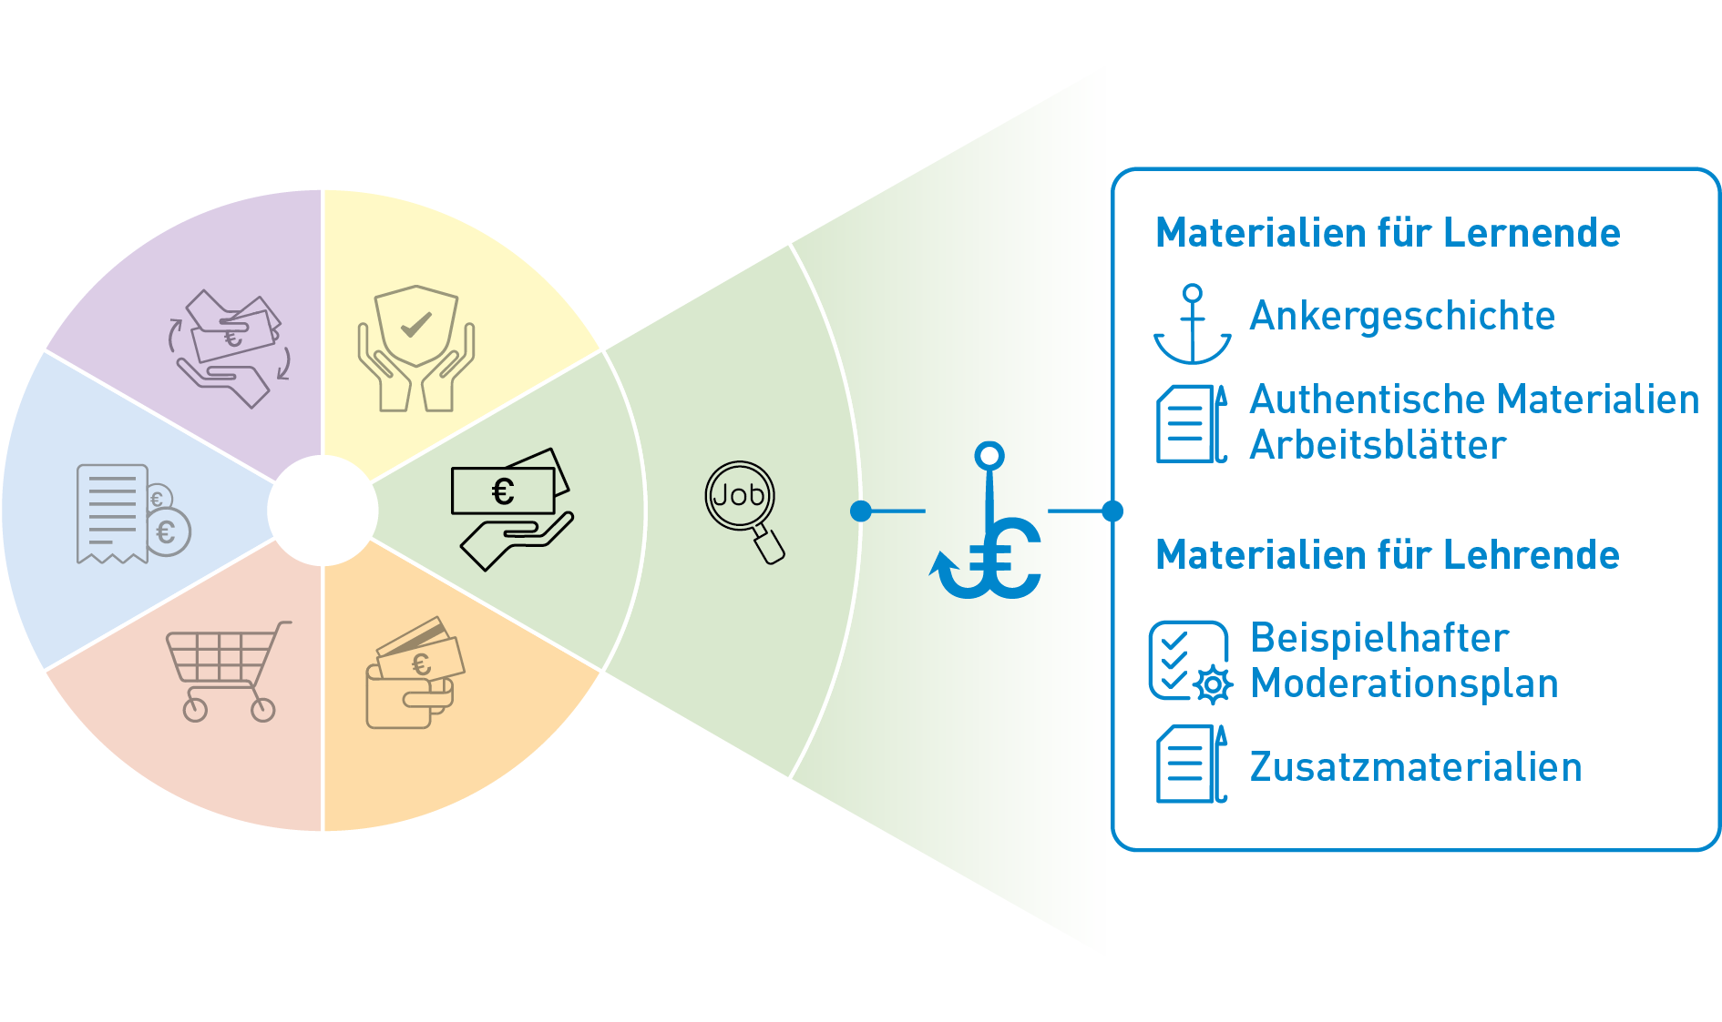
Kompetenzdomäne | 1 Einnahmen
Subdomänen | - Arbeitseinkommen  - Sozialleistungen

Beispielhafte Kompetenzanforderungen

Wissen | kennt Fachbegriffe zum Thema Arbeitslosigkeit;  kennt Prozedere der Antragstellung zum Arbeitslosengeld
Lesen | kann Text und Struktur einer Website sinnentnehmend lesen
Schreiben | kann Onlineformulare ausfüllen
Rechnen | kann Berechnungen mit dem Onlinetool durchführen und nachvollziehen
Non-kognitive Aspekte | eigene Erfahrungen, Werte und Einstellungen zum Thema Arbeit, Arbeitslosigkeit

1.2 Die Inhalte des Materialsets

Thomas Schultze wird arbeitslos

Materialien für Lernende
In der Ankergeschichte verliert Thomas Schultze seinen Arbeitsplatz. Die TN begleiten Thomas Schultze vom Moment des ersten Schocks aufgrund der Arbeitslosigkeit über die systematische Arbeitslosmeldung und Beantragung des Arbeitslosengeldes bis zum Aufsuchen einer Beratungsstelle.

Authentische Materialien online
Information und Beantragung von Arbeitslosengeld, Selbstrechner und Jobsuche: https://www.arbeitsagentur.de/privatpersonen

Arbeitsblätter
- Arbeitsblatt 1 – Thomas Schultze beantragt Arbeitslosengeld
- Arbeitsblatt 2 – Thomas Schultze besucht das Arbeitslosenzentrum

Materialien für Lehrende
Beispielhafter Moderationsplan

Zusatzmaterialien
- Didaktisch-methodische Hinweise
- Lösungsblätter
- Infoblätter zum Arbeitslosengeld (ALG I) und zur Grundsicherung für Arbeitslose (ALG II)
- Linkliste

Grundlegende technische Voraussetzungen
für die Arbeit mit dem Materialset

Zur Bearbeitung des Materialsets sind keine besonderen technischen Voraussetzungen notwendig. Passend zum Moderationsplan empfehlen wir:
Abspielgerät für die Hördatei (z. B. Handy oder Laptop), Flipchart, Moderationskarten, Stifte, Laptop mit Beamer, Internetzugang (wenn möglich, je 2 Teilnehmende ein Gerät und Zugang).

2 Sammlung der Materialien für Lernende
Folgende Materialien für Lernende stehen zur Verfügung:

 | Ankergeschichte | Der inhaltliche Anker „Thomas Schultze wird arbeitslos“ als Einstieg in einfacher Sprache.  - Lesetext  - Hördatei  - Bild zur Geschichte
 | Authentische  Materialien | Online  Information und Beantragung von Arbeitslosengeld, Selbstrechner und Jobsuche: https://www.arbeitsagentur.de/privatpersonen
 | Arbeitsblätter | Arbeitsblatt 1 – Thomas Schultze beantragt Arbeitslosengeld  Arbeitsblatt 2 – Thomas Schultze besucht das Arbeitslosenzentrum

2.1 Ankergeschichte
Thomas Schultze wird arbeitslos
Thomas Schultze hat seinen Job verloren. Er muss Arbeitslosengeld beantragen.
Er hat 7 Jahre beim ambulanten Pflegedienst „Zum schönen Engel“ in Maisenbohn gearbeitet. Der Kontakt zu alten Menschen macht ihm Freude. Der Pflegedienst ist insolvent. Deshalb wurde allen Beschäftigten gekündigt. Thomas ist schockiert. Er wird schon zum Ende des nächsten Monats arbeitslos sein.
Im Monat verdiente er 2400 € brutto. Netto blieben ihm bisher monatlich 1600 €.
Thomas macht sich große Sorgen. Er weiß nicht, ob er schnell einen neuen Job finden wird. Er weiß nicht, ob sein Geld zukünftig für den Unterhalt von Max reicht. Kann er die Miete für seine Wohnung weiter bezahlen? Er weiß nicht, was ihm an Arbeitslosengeld oder anderen Leistungen zusteht. Er ist unsicher, wie er diese beantragen muss.
Was kann Thomas Schultze jetzt tun?

2.2 Bebilderung

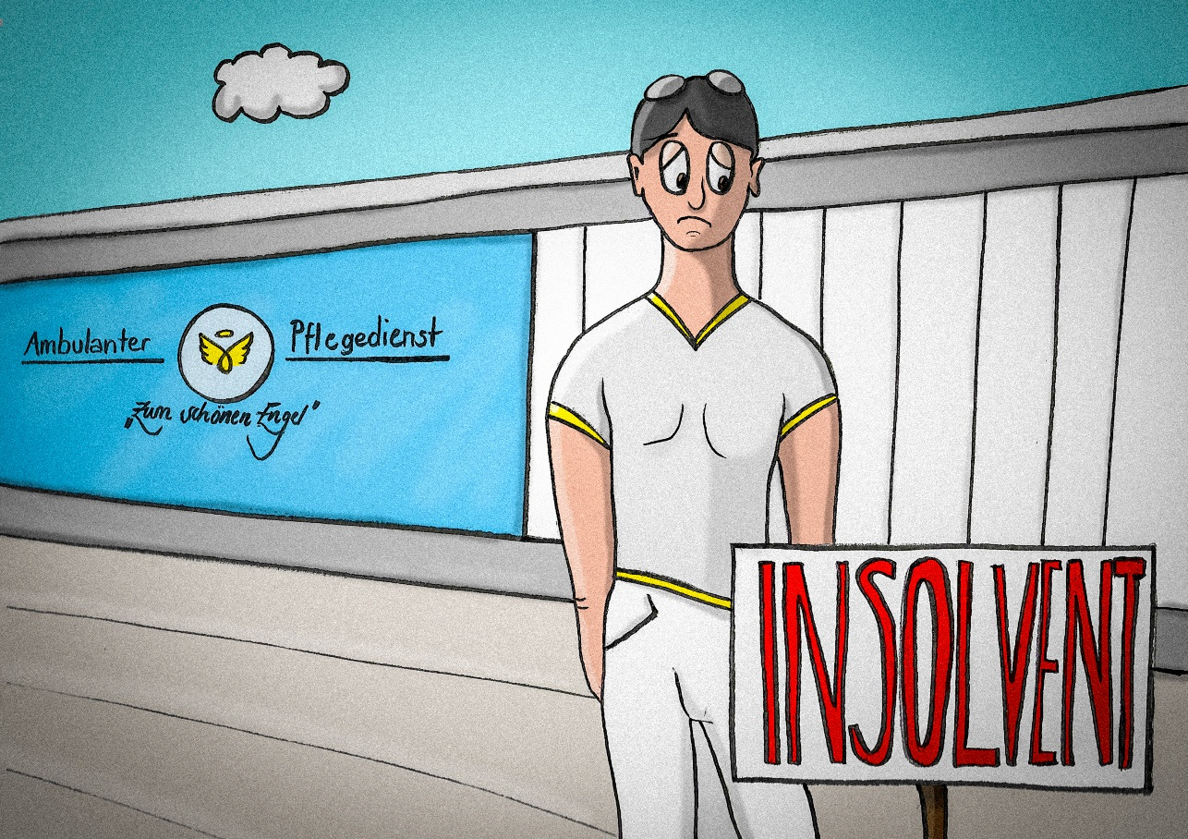

Arbeitsblätter
Folgende Arbeitsblätter stehen zur Verfügung:

 | Arbeitsblätter | - Arbeitsblatt 1 – Thomas Schultze beantragt Arbeitslosengeld  - Arbeitsblatt 2 – Thomas Schultze besucht das Arbeitslosenzentrum

Arbeitsblatt 1
Thomas Schultze beantragt Arbeitslosengeld
Auf der Website https://www.arbeitsagentur.de/arbeitslos-arbeit-finden/so-beantragen-sie-arbeitslosengeld kann man sich arbeitssuchend melden, die voraussichtliche Höhe des Arbeitslosengeldes berechnen und nach Jobangeboten suchen.
Lösen Sie die folgenden Aufgaben. Es können auch mehrere Antworten richtig sein.

- Welche Schritte sind notwendig, um Arbeitslosengeld zu beantragen?

a) Was muss Thomas Schultze tun, nachdem er erfahren hat, dass ihm gekündigt wurde?
□ Er wartet ab, bis er tatsächlich arbeitslos ist und meldet sich dann bei der Agentur für Arbeit „arbeitslos“.
□ Wenn er von der Kündigung erfährt, meldet er sich sofort bei der Agentur für Arbeit „arbeitssuchend“.

b) Wie kann er sich arbeitslos melden?
□ Er ruft bei der Agentur für Arbeit an.
□ Er geht persönlich bei der für ihn zuständigen Dienststelle der Agentur für Arbeit vorbei.
□ Er meldet sich online arbeitssuchend.

c) Was muss er mitbringen, wenn er sich persönlich arbeitslos meldet?
□ Personalausweis oder Reisepass mit Meldebestätigung, Aufenthaltserlaubnis, Arbeitserlaubnis
□ Sozialversicherungsausweis
□ Familienstammbuch
□ Lebenslauf
□ Geburtsurkunde
□ Impfausweis
□ Kündigungsschreiben/Arbeitsvertrag

d) Wie kann der Antrag auf Arbeitslosengeld ausgefüllt werden?
□ Online auf der Website der Agentur für Arbeit
□ Direkt bei der für ihn zuständigen Dienststelle der Agentur für Arbeit

- Wie hoch wird voraussichtlich das zukünftige Arbeitslosengeld von Thomas Schultze sein? (Schritt 3 auf der Website/ Selbstrechner)

_____________________
- Wie viele unbefristete Jobangebote in Vollzeit findet Thomas Schultze als Pfleger in Ihrer Stadt?

_____________________

Arbeitsblatt 2
Thomas Schultze besucht das Arbeitslosenzentrum

Falls Thomas Schultze arbeitslos wird und keine neue Stelle findet, wird sein Einkommen nicht mehr reichen. Er wird den Unterhalt für Max nicht mehr zahlen können. Auch seine Wohnung wird zu teuer sein.
Freunde haben Thomas Schultze erzählt, dass man zusätzlich zum Arbeitslosengeld Unterstützung beantragen kann: Arbeitslosengeld II oder Wohngeld. Thomas Schultze ist überfordert. Er weiß nicht, wo er anfangen soll. Er braucht dringend eine gute Beratung.
Thomas Schultze hat einen Termin beim Arbeitslosenzentrum in Maisenbohn. Dort gibt es eine kostenlose Beratung. Er möchte sich gut vorbereiten. Er bereitet eine Liste mit Fragen vor.

Aufgabe
Welche Fragen muss Thomas Schultze im Arbeitslosenzentrum klären?
Schreiben Sie die Fragen an den Beratenden auf.

3 Sammlung der Materialien für Lehrende

Folgende Materialien für Lehrende stehen zur Verfügung:

 | Beispielhafter  Moderationsplan | Didaktisch-methodischer Vorschlag, wie mit dem Materialset unterrichtet werden kann
 | Zusatzmaterialien | Über den Moderationsplan hinausgehende Hinweise und Unterlagen für Lehrende
 | - Didaktisch-methodische Hinweise | Tipps für die Arbeit mit dem Materialset sowie zum Ablauf einzelner variabler Unterrichtseinheiten
 | - Lösungsblätter | Lösungsvorschläge für die Arbeitsblätter
 | - Infoblätter | Zusammenstellung der Fachinformationen in einfacher Sprache für Lehrende und Lernende
 | - Linkliste | Broschüren und Informationsseiten mit ergänzenden und weiterführenden Fachinformationen

3.1 Beispielhafter Moderationsplan
Der Moderationsplan bietet Ihnen in kurzer Form Hinweise zur Gestaltung der Lernangebote, inklusive Variationsmöglichkeiten. Auf die Angabe von Zeiten wird verzichtet, da diese flexibel im Sinne der Teilnehmendenorientierung angepasst werden sollen. Die Inhalte sind ausreichend für mindestens 90 Minuten.
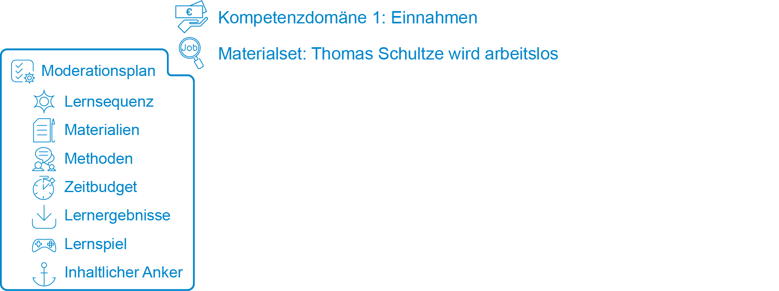
Tipp: Sie können die ausgedruckten DIN-A4-Seiten in der Mitte zerschneiden und erhalten so handliche Moderationskarten.



Notizen

Gestaltung der Lernsequenz Variationen
Startsequenz (Begrüßung & Einführung in das Thema unter Nutzung des narrativen Ankers) |  | Begrüßung & Einführung in das Thema; Überblick; Vorstellung der Familie Müller | Vorstellungsrunde
 |  | Flipchart, Poster Familie Müller | Abfrage zu Erfahrungen/ Betroffenheit
 |  | Input und Plenum
Inhaltlicher Anker (narrative Geschichte) |  | Präsentation der Geschichte: Hördatei | Vor-/Mitlesen der Geschichte durch LP oder TN im Ausdruck
 |  | Abspielgerät (Handy, Laptop etc.) | Verständnisfragen/Wiederholung
 |  | Plenum



Gestaltung der Lernsequenz Variationen
Lern-sequenzen  (Kern- und Teilaufgaben) |  | Besprechen der Kernaufgabe („Was muss Thomas Schulze bei der Beantragung von Arbeitslosengeld beachten?“) | TN setzen sich mit dem Lebensereignis von Thomas Schultze auseinander und diskutieren mögliche Konsequenzen.
 |  | Plenum
 |  | Thomas Schultze beantragt Arbeitslosengeld (Absicherung in Deutschland, Schritte zur Beantragung von ALG, Berechnung der Höhe des ALGs, Möglichkeiten der Stellensuche)
 |  | AB 1 (Arbeitslosengeld beantragen); Infoblatt 1 (ALG I) und 2 (ALG II); PC/Laptop mit Internetzugang
 |  | Input, Kleingruppe & Plenum
 |  | Vergleich der Ergebnisse

Gestaltung der Lernsequenz Variationen
Lern-sequenzen  (Kern- und Teilaufgaben) |  | Thomas Schultze besucht das Arbeitslosenzentrum | TN können in Partnerarbeit / Kleingruppen ein Rollenspiel zum Beratungsgespräch durchführen. Fragen werden dann im Plenum nochmals aufgegriffen.
 |  | AB 2 (Arbeitslosenzentrum), authentische Materialien: Link Arbeitsagentur
 |  | Einzelarbeit und Plenum
 |  | Besprechung der Ergebnisse



Gestaltung der Lernsequenz Variationen
Schluss-sequenz  (Reflexion und Feedback unter Nutzung des narrativen Ankers) |  | Reflexion; offene Fragen klären | Zentrale Ergebnisse zusammen-fassen
 |  | Flipchart
 |  | Plenum
 |  | Feedback einholen | Mündliches Feedback (Stimmungsbild, z. B.: „Haben Ihnen die Aufgaben gefallen?“, „Haben Sie neue Informationen erhalten?“, „Waren die Informationen hilfreich?“)
 |  | Blitzlicht/Flipchart
 |  | Plenum

3.2 Zusatzmaterialien

3.2.1 Didaktisch-methodische Hinweise

Tipp zum Ablauf
Zunächst versetzen sich die TN in die Situation von Thomas Schultze und setzen sich anschließend mit den Informationsmöglichkeiten auf der Website der Agentur für Arbeit auseinander. Sie überlegen dann, mit welchen Anliegen/ Fragen sich Thomas Schultze an eine Beratungsstelle für Arbeitslose wenden kann.

Berücksichtigung der Werte, Einstellungen, Motivationen und Erfahrungen
Das Thema Arbeitslosigkeit und der Kontakt zum Jobcenter oder der Agentur für Arbeit sind mit hoher Wahrscheinlichkeit bei einigen TN emotional besetzt, bzw. regen zur Beschreibung eigener Erfahrungen an. Wichtig ist es hierbei, diese Erfahrungen aufzunehmen, jedoch immer wieder gezielt auf die Geschichte von Thomas Schultze zurückzukommen.

Die erste Aufgabe „Thomas Schultze beantragt Arbeitslosengeld“ bindet die eigenen Erfahrungen, Werte, Einstellungen und Motivationen der Teilnehmenden mit ein und verknüpft diese mit der Geschichte von Thomas Schultze. In der zweiten Aufgabe „Thomas Schultze besucht das Arbeitslosenzentrum“ geschieht dies ebenfalls.

Ergänzungen, Erweiterungen, Modifikationen

Vorschläge zur Erweiterung des Materialsets:
- Prüfung und Berechnung möglicher weiterer Unterstützungsleistungen, um die Einnahmen von Thomas Schultze zu erhöhen (z.B. Wohngeld oder Befreiung von der Rundfunkbeitragspflicht)
- Möglichkeiten, die Ausgaben von Thomas Schultze zu verringern (Haushaltsführung, Unterscheidung von variablen und festen Ausgaben, Unterhaltszahlungen ...)

Verlinkungen und Verknüpfungen zu anderen Materialsets:
- Materialset „Marie muss neu rechnen – der Unterhalt fällt weg“: Auswirkungen des Lebensereignisses „Thomas Schultze wird arbeitslos“ auf die Kernfamilie Müller
- Materialset „Max‘ erste Gehaltsabrechnung“: Thema Sozialversicherungen

3.2.2 Lösungsblätter
Lösungsvorschlag zum Arbeitsblatt 1
Thomas Schultze beantragt Arbeitslosengeld

- Welche Schritte sind notwendig, um Arbeitslosengeld zu beantragen?
1a) Was muss Thomas Schultze tun, nachdem er erfahren hat, dass er gekündigt wurde?
□ Er wartet ab, bis er tatsächlich arbeitslos ist und meldet sich dann bei der Agentur für Arbeit „arbeitslos“.
x Wenn er von der Kündigung erfährt, meldet er sich sofort bei der Agentur für Arbeit „arbeitssuchend“.

1b) Wie kann er sich arbeitslos melden?
x Er ruft bei der Agentur für Arbeit an.
x Er geht persönlich bei der für ihn zuständigen Dienststelle der Agentur für Arbeit vorbei.
x Er meldet sich online arbeitssuchend

1c) Was muss er mitbringen, wenn er sich persönlich arbeitslos meldet?
x Personalausweis oder Reisepass mit Meldebestätigung, Aufenthaltserlaubnis, Arbeitserlaubnis
x Sozialversicherungsausweis
□ Familienstammbuch
x Lebenslauf
□ Geburtsurkunde
□ Impfausweis
x Kündigungsschreiben/Arbeitsvertrag

1d) Wie kann der Antrag auf Arbeitslosengeld ausgefüllt werden?
x Online auf der Website der Agentur für Arbeit
x Direkt bei der für ihn zuständigen Dienststelle der Agentur für Arbeit

- Wie hoch wird voraussichtlich das zukünftige Arbeitslosengeld von Thomas Schultze sein?
Antwort laut Selbstrechner Stand Mai/2018: Bei einem bisherigen Verdienst von ca. 2.400 EUR brutto, einem Wohnort in NRW und der Lohnsteuerklasse I beträgt das Arbeitslosengeld für volle Monate: 951 EUR.

- Wie viele unbefristete Jobangebote in Vollzeit findet Thomas Schultze als Pfleger in Köln?
Auf der Seite https://con.arbeitsagentur.de/prod/jobboerse/jobsuche-ui/ muss folgendes ausgefüllt werden:
Was? = Pfleger
Wo? = Köln
Klick auf „Jobs finden“.
Anschließend im Filter auf der linken Seite „Unbefristet“ und „Vollzeit“ auswählen.
Stand 05/2018: 1.222 Stellen.

(Es sind 3 verschiedene Ergebnisse möglich: ohne die beiden Filter, mit einem Filter und mit beiden Filtern.)

Lösungsvorschlag zum Arbeitsblatt 2
Thomas Schultze besucht das Arbeitslosenzentrum

Mögliche Fragen könnten sein:
- Muss Thomas Schultze weiter Unterhalt bezahlen?
- Was kann er tun, wenn er sich den Unterhalt nicht mehr leisten kann?
- Hat Thomas Schultze einen Anspruch auf weitere Leistungen? (z. B. Wohngeld, Aufstockung mit Arbeitslosengeld II, etc.)

Infoblätter
Infoblatt 1
Arbeitslosengeld (ALG I)
Anspruch hat, wer
- arbeitslos ist,
- sich bei der Agentur für Arbeit persönlich arbeitslos gemeldet hat,
- die Anwartschaftszeit erfüllt hat.
Arbeitslosengeld I ist eine Versicherungsleistung.
Es wird aus den Beiträgen der sozialversicherungspflichtig Beschäftigten und deren Arbeitgebern finanziert. Wer lange genug (Mindestzeit: 360 Tage) versichert war, hat, wenn er arbeitslos wird, einen Anspruch auf Zahlungen aus dieser Versicherung.
Die Höhe des Arbeitslosengeldes ist unterschiedlich und auch davon abhängig, was man vorher verdient hat. Es beträgt für Arbeitslose mit einem Kind 67 %, für die übrigen Arbeitslosen 60 % des (pauschalierten) Nettoentgelts.
Die Höhe ist unabhängig davon, ob man Vermögen besitzt oder z. B. einen wohlhabenden Ehepartner oder Familienangehörigen hat.
Die Dauer des Arbeitslosengeldes hängt davon ab, wie lange jemand innerhalb der letzten 5 Jahre vor der Arbeitslosmeldung gearbeitet hat sowie vom Lebensalter bei Beginn der Arbeitslosigkeit.
Das Recht des ALG I ist im Dritten Buch Sozialgesetzbuch (SGBIII) geregelt. Zuständig ist die Bundesagentur für Arbeit (BA) bzw. die örtlich ansässige Agentur für Arbeit.

Infoblatt 2
Grundsicherung für Arbeitslose (ALG II)
(wird auch „Hartz 4“ genannt)
Die Grundsicherung für Arbeitsuchende wird aus Steuern finanziert.
Sie ist keine Variante des Arbeitslosengeldes I, sondern grundsätzlich anders ausgelegt. Sie dient der Sicherung des Existenzminimums. Deshalb muss man vor Bezug auch nicht eingezahlt oder gearbeitet haben. Man muss auch nicht arbeitslos sein, um Arbeitslosengeld II zu erhalten.
Arbeitslosengeld II kann bekommen, wer
- zwischen 15 und 65 (bzw. 67) Jahre alt ist,
- mindestens 3 Stunden pro Tag arbeiten kann,
- nicht beschäftigt ist oder ein geringes Einkommen hat (unter dem Existenzminimum),
- hilfebedürftig ist (z. B. kein Vermögen hat, von dem er leben kann),
- seinen gewöhnlichen Aufenthalt in Deutschland hat (Ausnahmeregelungen für Ausländer beachten!).

Das Arbeitslosengeld II setzt sich aus verschiedenen Teilen zusammen (Fachausdruck: „Bedarfe“). Leben mehrere Personen zusammen, werden sie in der Regel alle zusammen als eine Bedarfsgemeinschaft behandelt und berechnet. Höhe des Arbeitslosengeldes II:
- Regelbedarf (pro Person für z. B. Essen, Kleidung, Strom …)
- + Bedarf für Unterkunft und Heizung (Warmmiete)
- + eventuelle Mehrbedarfe für besondere Lebensumstände

Rechtsgrundlage ist das SGB II. Zuständig ist das jeweilige Jobcenter.

3.2.4 Linkliste

 | Thema/Link | Link/Quelle
 | Arbeitslosengeld  Merkblatt  Arbeitsagentur | https://con.arbeitsagentur.de/prod/apok/ct/dam/download/documents/Merkblatt-fuer-Arbeitslose_ba015368.pdf
 | Arbeitslosengeld II  Merkblatt  Arbeitsagentur | https://con.arbeitsagentur.de/prod/apok/ct/dam/download/documents/Merkblatt-ALGII_ba015397.pdf
 | Arbeitslosenversicherung  Musterbeispiel für Lernmaterial zum Thema  Sozialpolitik | https://www.sozialpolitik.com/fileadmin/user_upload/Material/Materialarchiv/Arbeitsblaetter/arbeitsblatt-arbeitslosenversicherung.pdf
 | Wörterbuch SGB II Leichte Sprache  Kommunikations-empfehlungen für Mitarbeiterinnen und Mitarbeiter der Arbeitsverwaltung  basis & woge e. V | https://www.netzwerk-iq.de/fileadmin/Redaktion/Downloads/IQ_Publikationen/Thema_Vielfalt_gestalten/2015_WortLexikon_SGB_II.pdf
 | Wörterbuch SGB III  Leichte Sprache  Kommunikations-empfehlungen für Mitarbeiterinnen und Mitarbeiter der Arbeitsverwaltung  basis & woge e. V | https://www.netzwerk-iq.de/fileadmin/Redaktion/Downloads/IQ_Publikationen/Thema_Vielfalt_gestalten/2017_Woerterbuch_SGB_III.pdf

Die einzelnen Materialien wurden von Dr. Sabine Schwarz, André Hamann und Martina Morales in Zusammenarbeit mit dem CurVe II-Team entwickelt. Zahlen und Fakten sind im Jahr 2018 recherchiert worden.

